Introduction projet sur Riopelle et les Oies blanches – visites en classe

Réalisé dans le cadre d’un partenariat unique pour vivre l’art en classe et développer une expérience professionnelle enrichissante

« Explorer Riopelle à travers Les Oies blanches : vivre l’art en classe et construire une expérience pédagogique inspirante »

Démarche sensorielle
👁️ vue, 👂 ouïe, 👃 odorat, ✋ toucher, 👄 goût

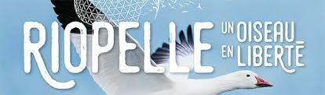

Présenté par les membres de l’équipe d’étudiantes ou d’étudiants UQAR

Dirigé par la professeure en enseignement des arts Sonia Fournier Ph. D.
Université du Québec à Rimouski
Automne 2025

Courriel aux enseignantes – Visites en classe – Projet Riopelle
Important placer en Cc : st-yves@cssphares.gouv.qc.ca et sonia_fournier@uqar.ca
Bonjour [Nom de l’enseignante],
Dans le cadre de notre cours universitaire en enseignement des arts à l’UQAR, nous aurons la chance de vivre avec vos élèves un projet créatif et pédagogique inspiré de l’œuvre Les Oies blanches de Jean Paul Riopelle.
🌟 Cette année est toute spéciale, puisqu’elle marque le 10e anniversaire du partenariat entre le Pavillon St-Yves (école Grand-Pavois) et l’Université du Québec à Rimouski. Ce projet s’inscrit dans cette précieuse collaboration qui nous permet, année après année, de développer des expériences d’apprentissage riches et sensibles.

Thème du projet : Les Oies blanches de Riopelle
- Le langage visuel et gestuel de Riopelle (mouvement, matière, envolée)
- L’utilisation des cinq sens pour enrichir l’interprétation de l’œuvre
- Des questions socioécologiques autour de la nature, du territoire, des animaux migrateurs et de la relation humain-environnement

Dates proposées pour les deux visites
Visite | Date proposée | Heure | Durée prévue | Notes
1re visite – Observation, échanges et cueillette d’idées
2e visite – Création inspirée des idées recueillies
🗓️ Si ces dates ne conviennent pas à votre horaire, n’hésitez pas à communiquer avec notre équipe pour proposer d’autres disponibilités.

Disponibilités proposées pour les visites s’il y a un conflit d’horaire
Visite | Date(s) proposée(s) | Heure(s) possible(s) | Durée prévue
1re visite – Observation et cueillette
2e visite – Création inspire de Jean Paul Riopelle et les Oies blanches
✅ Si les dates vous conviennent, vous pouvez simplement nous confirmer votre accord par courriel. Nous pourrons ainsi officialiser le tout et planifier nos interventions en classe.

Notre équipe – Étudiantes et étudiants UQAR
Prénom et nom | Adresse courriel UQAR
📸 Une photo de notre équipe est jointe à ce message pour que vous puissiez associer un visage à chacun(e) d’entre nous.
Nous vous remercions chaleureusement pour votre accueil, votre dynamisme et votre généreuse collaboration à ce projet. Grâce à vous, cette démarche prend tout son sens auprès des élèves et nous permet, à notre tour, d’apprendre de façon concrète et inspirante.
Au plaisir de vous rencontrer très bientôt !
Bien cordialement,
[Nom de l’étudiante ou de l’étudiant principal(e) responsable de l’envoi]
Étudiant(e) en enseignement à l’Université du Québec à Rimouski
(au nom de toute l’équipe UQAR)

Enseignantes – École laboratoire Grand-Pavois (Pavillon St-Yves)

Prénom et nom | Niveau | Nombre d’élèves | Adresse courriel
Émilie Dumais | Éducation préscolaire | 13 | emilie.dumais@cssphares.gouv.qc.ca
Annie Bélanger | 1re année | 23 | annie.belanger@cssphares.gouv.qc.ca
Isabelle Banville | 2e année | 23 | isabelle.banville@cssphares.gouv.qc.ca
Nadine Caron | 3e et 4e années | 23 | nadine.caron@cssphares.gouv.qc.ca
Isabelle Caron-Paradis | 4e et 5e années | 23 | i.caron-paradis@cssphares.gouv.qc.ca
Marie-Ève Dumais | 5e et 6e années | 23 | marie-eve.dumais@cssphares.gouv.qc.ca

AIDE-MÉMOIRE 1 — 1re visite en classe
Explorer Riopelle à travers Les Oies blanches
UQAR — Automne 2025

AIDE-MÉMOIRE — 1re visite en classe
Explorer Riopelle à travers Les Oies blanches
UQAR — Automne 2025
Durée : environ 1 heure

1. Introduction (5 min)
- Accueillir les élèves chaleureusement.
- Présenter brièvement Jean-Paul Riopelle et l’œuvre Les Oies blanches.
- Expliquer le projet multisensoriel et le cahier de traces (outil personnel pour noter idées, impressions, croquis).

2. Présentation de l’œuvre (10 min)
- Montrer Les Oies blanches (image).
- Expliquer la symbolique des oies (migration, collectif, nature).
- Parler du Studio Riopelle et de la technique à la spatule.
- Lire un extrait du livre Riopelle, l’artiste magicien.

3.Exploration multisensorielle (40 min)
A. Observation silencieuse (3 min)
- Inviter à observer sans parler, en laissant le regard vagabonder.
B. Questions guidées — Tour de table (10 min)
Poser chaque question, laisser temps de réflexion et réponses :
- Qu’est-ce que tu vois ?
- Comment imagines-tu que ça sentirait au toucher ?
- Quels sons imagines-tu ?
- Ce tableau te fait-il penser à un lieu naturel ?
- Quelle odeur imagines-tu ?
- Pourquoi peindre des oies qui volent ensemble ?
- Que ressens-tu ?
- Que dessinerais-tu d’inspiré par ce tableau ?
- Que dit ce tableau sur la nature et les animaux ?
- Pourquoi utiliser tous les sens pour découvrir une œuvre ?
C. Travail individuel (15-20 min)
- Choisir 2 ou 3 questions qui touchent l’élève.
- Écrire mots/phrases dans le cahier de traces.
- Faire au moins un croquis libre.
D. Partage en groupe (10 min)
- Inviter à présenter croquis/idées.
- Favoriser l’écoute et le respect mutuel.

4. Conclusion et remerciements (5 min)
- Féliciter élèves et enseignante pour la participation.
- Rappeler que le croquis accompagne tout le projet à titre de référence.
- Annoncer la prochaine visite : création multisensorielle inspirée par leurs idées et le Studio Riopelle.
- Encourager à continuer à observer avec tous les sens.
AIDE-MÉMOIRE 2 - Cahier de traces numérique
Explorer Riopelle à travers Les Oies blanches
UQAR — Automne 2025

Plan général
- Partenariat pour l’éducation artistique inclusive
- Cahier de traces — 1re visite : exploration multisensorielle et croquis
- Préparation à la 1re visite — Démarche en atelier
- Sens sollicités par Les Oies blanches
- Découverte du répertoire visuel
- Après la visite — Analyse et préparation de la suite
- Importance de la démarche multisensorielle
- Annexes
Guide 1re visite en classe
Guide Intégration multisensorielle & réflexion socioécologique
Démarche et compétences professionnelles associées
Démarche pour la réalisation du croquis en classe

Partenariat engagé (Résumé)
- Collaboration entre école Grand-Pavois St-Yves, Centre de services scolaire des Phares et UQAR.
- Favorise inclusion, adaptation pédagogique, innovation en arts plastiques.
- Valorise pédagogie multisensorielle, diversité des modes d’apprentissage.
- Soutient formation de passeurs culturels (PFÉQ 3e version).

Présentation du cahier
- Outil personnel et collectif pour notes, croquis, ressentis, questionnements.
- Soutient démarche multisensorielle, créative et socioécologique.
Grandes sections
- Exploration multisensorielle : vue, toucher, ouïe, odorat, goût.
- Découverte du répertoire visuel (principes plastiques : alternance, superposition, répétition...).
- Croquis et notes réguliers, rapides, spontanés.

Démarche en atelier — Préparation à la 1re visite
Étape 1 : Présentation et immersion
- Lecture d’extraits du livre Riopelle, l’artiste magicien.
- Visionnement images et vidéos du Studio Riopelle.
- Discussion sur la symbolique des oies, la nature, les sensations.
- Croquis et notes premières impressions.
Étape 2 : Exploration multisensorielle
- Stimuler vue, ouïe, odorat, toucher autour de Les Oies blanches.
- Manipuler pâte à modeler, peinture à la spatule.
- Découvrir et croquer les principes plastiques : alternance, asymétrie, superposition, juxtaposition, symétrie, répétition.
- Exercices sensoriels et création de mini-œuvres.

Sens sollicités par Les Oies blanches
- 👁️ Vue : contrastes, formes dynamiques, textures épaisses.
- 👂 Ouïe : bruissements d’ailes, cris, rythmes.
- 👃 Odorat : air frais, marais, nature humide (imagination).
- ✋ Toucher : texture rugueuse, épaisse, matériau similaire à manipuler.

Après la visite
- Analyse des croquis et notes pour repérer idées émergentes.
- Identification des liens socioécologiques soulevés.
- Préparation d’une situation d’apprentissage multisensorielle pour la 2e visite.
- Valorisation des productions des élèves (exposition, carnet collectif).
- Encouragement à la curiosité pour la création inspirée des idées récoltées.

Importance de la démarche multisensorielle
- Va au-delà de la simple vision, stimule créativité et sensibilité.
- Favorise ouverture au monde et conscience écologique liée à l’œuvre.

Annexes essentielles
Annexe 1 — Guide 1re visite :
- Observation collective avec questions guidées.
- Travail individuel dans le cahier de traces (notes et croquis).
- Partage en groupe et conclusion.
Annexe 2 — Guide intégration multisensorielle & réflexion socioécologique :
- Activités pour activer les cinq sens.
- Animation d’échanges socioécologiques autour de l’œuvre.
Annexe 3 — Démarche en atelier et compétences associées :
- Activités clés et compétences professionnelles mobilisées à chaque étape (immersion, exploration, préparation, simulation, analyse réflexive).
ANNEXE 4 – Démarche pour la réalisation du croquis en classe
- Choix de la méthode de cueillette d’idées émergentes
- Pourquoi le croquis est pertinent pour la cueillette des idées émergentes?

Ce résumé synthétique facilite la compréhension et le suivi du projet, tout en rappelant les points clés pour accompagner efficacement les élèves dans leur découverte artistique.
Sonia Fournier, Ph. D. en enseignement des arts
UQAR
🕊️ Thèmes pour la 1re visite en classe – Projet Riopelle et les Oies blanches
✏️ Pour guider la cueillette en classe
Je vous propose :
- d’amener ces thèmes comme déclencheurs de discussion en petit groupe ou en cercle de parole ;
- de recueillir les réponses spontanées des élèves à l’aide de dessins, mots, gestes, ou objets collectés ;
- de noter dans leur idées, émotions, liens socioécologiques soulevés par les enfants.
1. Le vol et la liberté
- Que ressent-on en regardant les oies voler ?
- Quelle forme prend la liberté dans la nature ? dans notre corps ?
- Qu’est-ce qui te fait te sentir libre ?
2. Voyager ensemble
- Pourquoi les oies volent-elles en groupe ?
- As-tu déjà fait un voyage marquant ? Qu’as-tu vu, entendu, senti ?
- Que signifie "travailler ensemble" ou "se soutenir" ?
3. La nature en mouvement
- Quels éléments de la nature bougent comme les oies ?
- As-tu déjà observé un animal en mouvement ? Essaie de le dessiner avec des lignes.
- Comment représenter le vent, le ciel, ou le bruit du vol ?
4. Les traces dans le ciel
- Que laissent les oies derrière elles ? Des formes ? Des souvenirs ?
- Si tu pouvais laisser une trace, à quoi ressemblerait-elle ?
- Peux-tu inventer une carte du ciel ou une chorégraphie d’oies ?

5. Les couleurs du froid
- Quelles couleurs Riopelle utilise-t-il pour évoquer le froid ?
- Quels souvenirs ou sensations te rappellent l’hiver ou le Nord ?
- Associe une couleur à une sensation de froid, de glace, de vent.
6. Le bruit du silence
- Les oies font-elles du bruit ? Que peut-on imaginer comme sons dans le tableau ?
- As-tu déjà entendu un son dans le silence (vent, ailes, respiration) ?
- Si tu pouvais transformer un bruit en dessin, que verrait-on ?
7. Les animaux voyageurs
- Les oies migrent : pourquoi partent-elles, et pourquoi reviennent-elles ?
- Connais-tu d'autres animaux qui migrent ? Qu’ont-ils à découvrir ?
- Si tu étais un animal voyageur, où irais-tu ? Que découvrirais-tu ?

Images : Les Oies blanches de Riopelle (cliquer)
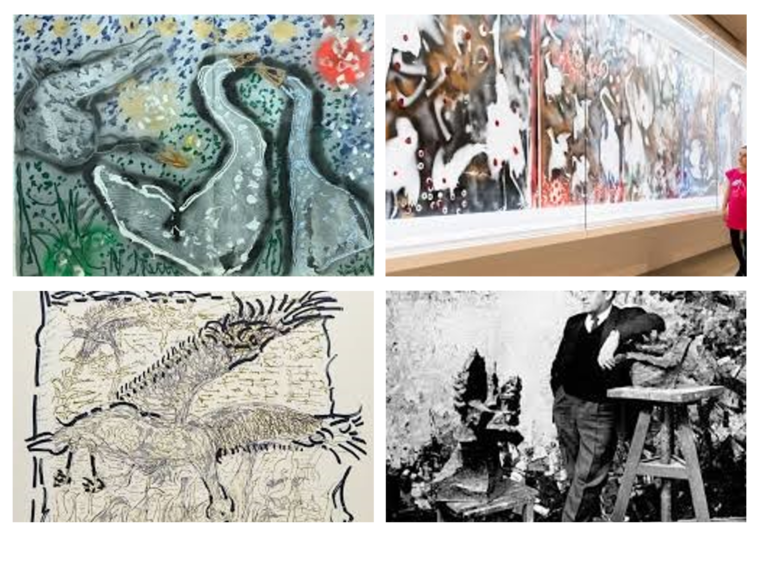
Images inspirantes — Les Oies dans toutes leurs nuances
- Une composition foisonnante (1989) : regorge de formes blanches, mouvantes, qui évoquent à la fois le vol, la fragmentation et une forte présence gestuelle. (Image 1)
- Soufflé d’oies (1982) : une œuvre en relief, mêlant volume, texture et oiseaux dans une représentation tactile et vivante. (Image 2)
- Les oies bleues (1981) : ligne rythmée, répétition d’animaux en vol, comme une chorégraphie visuelle. (Image 3)
- Sans titre (Oies, 1983) : ligne et matière se croisent dans une abstraction fluide et évocatrice du mouvement. (Image 4)

Thèmes à explorer avec les élèves en classe
- Le vol collectif et l’énergie partagée
  - Observer les alliances visuelles de formes blanches : comment le mouvement des oies crée-t-il de la dynamique ?
  - Activité : dessiner une figure collective à partir de la gestuelle d’un vol.
- La matière comme expression vivante
  - Soufflé d’oies illustre une approche presque sculpturale de la peinture.
  - Activité : bricoler une « trace tactile » à base de collage ou de matériaux texturés dans le cahier de traces.
- Ligne, rythme, répétition
  - Dans Les oies bleues, la répétition crée une partition visuelle.
  - Activité : composer un motif de vol avec des lignes, puis le transformer en une petite séquence dessinée ou écrite.
- Fragmentation / Reconstruction
  - Plusieurs œuvres fragmentent la silhouette des oies, les recomposant de manière symbolique.
  - Activité : découper ou déstructurer une figure dans le cahier, puis la recomposer en racontant une idée ou un souvenir.
- Nature, migration et environnement
  - Le motif des oies devient métaphore des grands cycles naturels, de leurs trajets migratoires et de notre lien au territoire. MutualArt+15dialoguesriopelle.com+15lactualite.com+15fr.wikipedia.org+1
  - Activité : relier les oies dans la toile aux migrations réelles ou imaginaires : raconter le trajet d’un animal ou d’un groupe en une phrase, en un dessin.

Des étapes suggérées pour les étudiantes et étudiants dans la cueillette des idées en classe
Phase | Action pour les étudiantes ou les étudiants
1. Observation | Proposer deux ou trois images (variantes visuelles de Les Oies)
2. Dialogue | Lancer une discussion ouverte avec les élèves autour de ces thèmes (liberté, nature, collectif, matière, rythme...)
3. Récolte d’idées | Inviter les élèves à inscrire ou dessiner spontanément ce qui résonne en elles ou en eux
4. Réflexion | Les étudiantes ou les étudiants notent les pensées émergentes des élèves et les motifs récurrents, pour préparer la visite suivante

